

Колледж космического машиностроения и технологий

**Лабораторная работа №1.**  
Калькулятор для перевода чисел из различных систем счисления.

Выполнил:  
Студент группы ИС1-21  
Беляков Кирилл

Проверил:  
Преподаватель  
Лихторенко Олеся Сергеевна

**Задача:** написать программу на любом из языков программирования для перевода чисел из одной системы счисления в другую.

Для выполнения поставленной задачи мной был выбран язык программирования Python и библиотека Tkinter для создания GUI (Graphical user interface - графический интерфейс пользователя).

Для начала я создал отдельный файл для класса (cconv.py). Потом создал сам класс для числа, которое буду преобразовывать. При создании объекта на его основе, он принимает следующие параметры: само число (num), его систему счисления (iz_osnov) и в какую систему счисления его перевести (v_osnov).

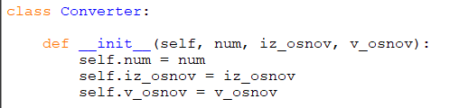

Далее я написал функцию в этом классе, которая переводит число в новую систему счисления и возвращает полученное число.

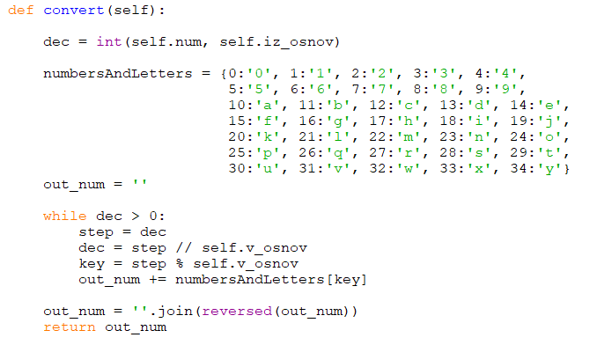

В основном файле (converter.py), делал графический интерфейс. Для его создания я подключил библиотеку Tkinter, его модуль messagebox и ранее созданный класс.

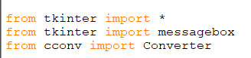

Создал переменную для шрифта, который использую в своей программе.



Далее мной был создан графический интерфейс.

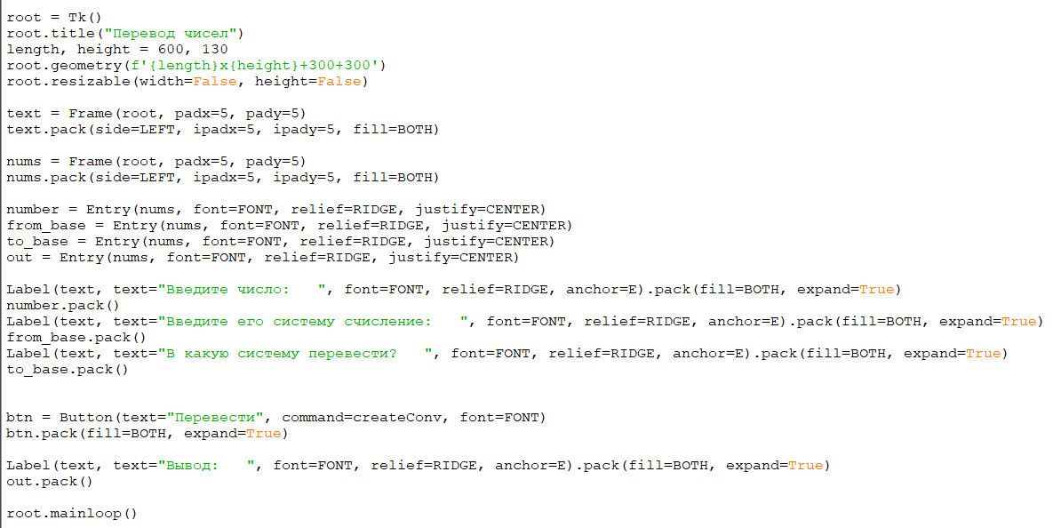

Создал главное окно программы, создал новый заголовок окна (title), объявила переменные для ширины и высоты окна (length, height), изменил размер и расположение окна (geometry) и запретил пользователю изменять его размер (resizable).

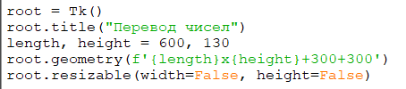

Добавил 2 фрейма для удобного расположения виджетов в них.

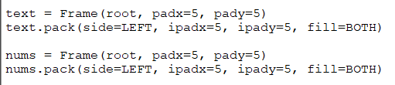

Создал 4 поля для ввода текста: number – вводимое пользователем число, from_base – его система счисления, to_base – новая система счисления, out – число в новой системе счисления (это поле программа заполняет сама).

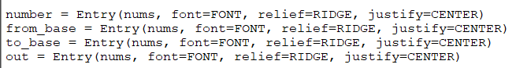

Добавил 3 поля с текстом и 3 поля для ввода текста.

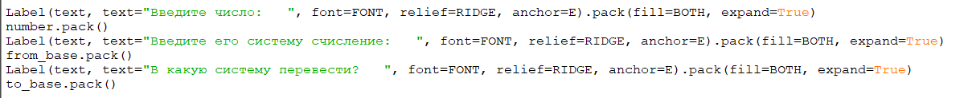

Создал и добавила на главный экран кнопку для перевода числа в новую систему счисления и текст с полем для вывода этого числа.

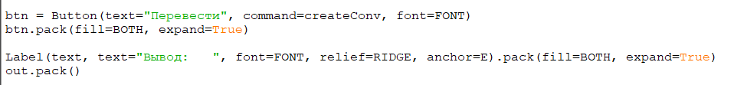

Для кнопки мною была написана функция, которая создает класс и выполняет перевод числа из одной системы счисления в другую.

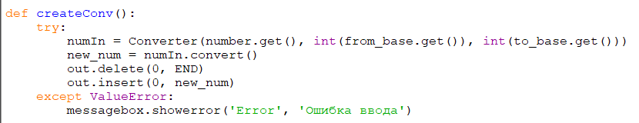

Таким образом, моя программа выглядит следующим образом.

